Об изменении границ Алматинской области и установлении границ области Жетісу
Постановление Правительства Республики Казахстан от 23 сентября 2022 года № 735.

В соответствии с подпунктом 1-1) статьи 10 Закона Республики Казахстан от 8 декабря 1993 года "Об административно-территориальном устройстве Республики Казахстан" Правительство Республики Казахстан ПОСТАНОВЛЯЕТ:
1. Изменить границы Алматинской области путем исключения из ее территории земель области Жетісу общей площадью 11848,3 тысячи гектаров согласно приложению 1 к настоящему постановлению.
2. Установить границы области Жетісу согласно приложению 2 к настоящему постановлению.
3. Акиматам Алматинской области и области Жетісу принять меры, вытекающие из настоящего постановления.
4. Настоящее постановление вводится в действие со дня его первого официального опубликования.
Премьер-Министр  Республики Казахстан | А. Смаилов
Приложение 1
к постановлению Правительства
Республики Казахстан
от 23 сентября 2022 года № 735

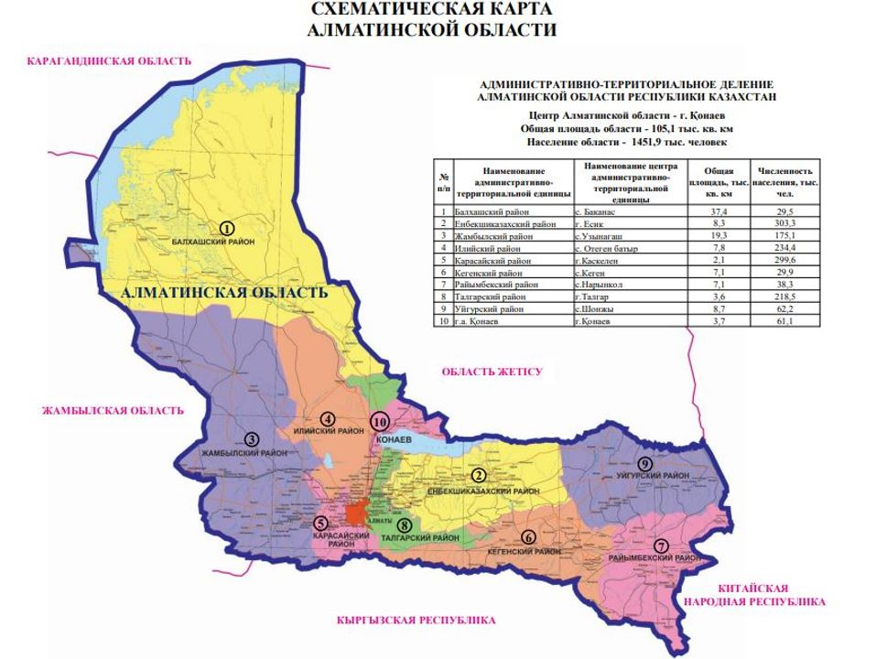

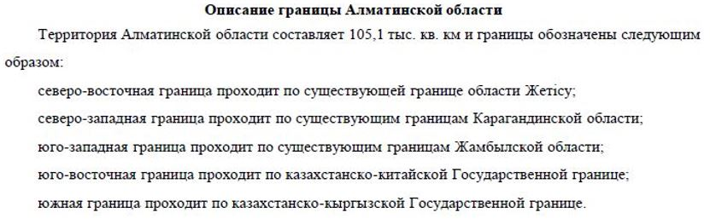

Приложение 2
к постановлению Правительства
Республики Казахстан
от 23 сентября 2022 года № 735

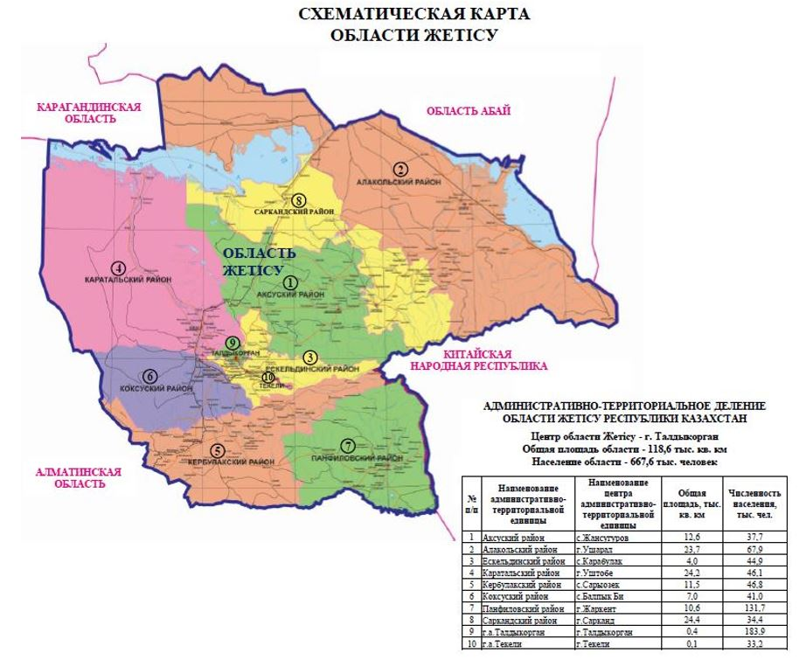

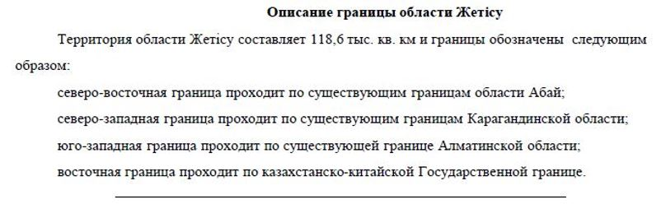

© 2012. РГП на ПХВ «Институт законодательства и правовой информации Республики Казахстан» Министерства юстиции Республики Казахстан

